УДК 621.746

КОНЦЕПЦИЯ ОПЕРАТИВНОГО КОНТРОЛЯ ТЕМПЕРАТУРНОГО ПОЛЯ ФОРМИРУЮЩЕЙСЯ НЕПРЕРЫВНОЛИТОЙ ЗАГОТОВКИ

Пономарёв В.М., студент; Бирюков А.Б., доц., к.т.н.
(Донецкий национальный технический университет, г. Донецк, Украина)

Внедрение новых МНЛЗ (машин непрерывного литья заготовок) является актуальной задачей для металлургического комплекса Украины, т.к. в этом случае достигается снижение себестоимости конечной продукции.
В данной статье рассмотрены вопросы оперативного контроля температуры поверхности непрерывнолитой заготовки слитка в ЗВО (зоне вторичного охлаждения), с целью оптимизации процесса охлаждения и затвердевания слитка. Предполагается, что это позволит повысить качество слитка, снизить аварийность процесса, а также даст некоторую возможность влияния на макроструктуру заготовки.
На современном этапе, на большинстве МНЛЗ на Украине отсутствует оперативный контроль температуры поверхности слитка, что делает невозможным мгновенную корректировку режима охлаждения ЗВО, где, в значительной мере, происходят процессы затвердевания с формирования структуры заготовки. Непрерывный контроль температуры с помощью пирометров, установленных между секторами ЗВО, позволит более точно и объективно оценивать температурное поле всей заготовки и корректировать процесс охлаждения.
Применение данной технологии позволит своевременно идентифицировать отклонения в работе системы вторичного охлаждения (например «перекос» температурного поля из-за забивания форсунок), что, в свою очередь, позволит на основании практического опыта принимать решение о продолжении процесса или его приостановке. Для реализации предложенной концепции управления вторичным охлаждением используется схема, представленная на рисунке 1.
Для того, чтобы исключить влияние воды и пара на температуру замера, пирометры расставляют в двадцатисантиметровых разрывах между секторами ЗВО. Предусмотрен воздушный обдув пространства перед пирометром с целью обеспечения лучепрозрачности пространства перед пирометром. Пирометры установлены напротив граней малого и большого радиуса в разрывах между I и II секторами, II и III секторами и в конце III сектора. Системы АУП снабжены специальной базой данных в которой указаны оптимальные значения температуры в контролируемых точках для различных марок стали, размеров заготовок и температурно-скоростных режимов разливки.
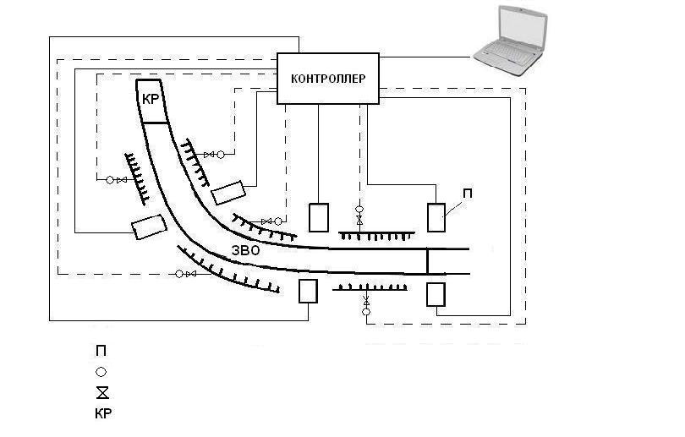
В процессе разливки происходит сравнение реальных (измеренных) температур с оптимальными значениями и на основании специальных алгоритмов происходит корректировка расхода воды. Такой подход позволяет в течении всего периода разливки поддерживать оптимальное температурное поле заготовок.
- высокотемпературный пирометр спектрального отношения
- исполнительный механизм
- регулирующий орган
- кристаллизатор

Рисунок 1- Схема концепции управления вторичным охлаждением МНЛЗ

Для реализации данной схемы предлагается использовать высокоточные высокотемпературные пирометры спектрального отношения серии «Диэлтест». Это стационарные пирометры с микропроцессорным управлением. Они предназначены для контроля и регулирования температуры в контуре управления технологического процесса, а также для документирования динамики изменения температуры в ходе процесса. Примером пирометра требуемой конфигурации может быть пирометр ДИЭЛТЕСТ-ТВ2C2. Его основные технические характеристики приведены ниже:

Диапазон измеряемых температур, С | от 500 до 1800
Диапазон рабочих температур, С | от 0 до плюс 50
Совместимость с защитным кожухом “ТЕРМОКОНТ КЗО1” (степень защиты IP65, охлаждение сжатым воздухом) | имеется
Приведенная основная погрешность измерений | ± 0,5 %
Устойчивость к влиянию магнитного поля величиной, А/м | 600
Спектральный диапазон, мкм | от 0,9 до 1,1
Показатель визирования | 100:1
Время измерения, с | 0,3
Интерфейс связи с компьютером | RS-232
Скорость обмена, бит/с | 9600
Адаптер для связи с компьютером | с гальванической развязкой
Питание | 24 В пост.
Система визирования | 2 лазерных целеуказателя
Режим работы лазерных целеуказателей | пульсирующий
Габаритные размеры, не более, мм | 117х340
Вес, не более, кг | 2,2

Применяя данную концепцию возможен оперативный контроль температуры поверхности заготовки и, соответственно, температурного поля заготовки в целом, а также контроль режима затвердевания слитка, что очень актуально при высокоскоростной разливке или при разливке высококачественных марок стали.

Перечень ссылок
- Емельянов В.А. Тепловая работа машин непрерывного литья заготовок. М.: Металлургия, 1988 г. 143 с.
- http://www.pyrometer.ru/

